Motortreiber Doku

Motortreiber L6205PD :

Vorstellung des IC L6205PD:
Der IC L6205PD (im Folgendem nur noch Motortreiber genannt) ist ein Vollbrücken Motortreiber mit zwei Vollbrücken. Dieser ermöglicht das ansteuern eins Gleichstrommotor mittels PWM – Signalen. Dieser liegt als SMD Bauteil mit der Package Form SO20 POWER vor.

Aufbau des Motortreiber:
Der Motortreiber besteht immer „inneren“ aus zwei einzeln ansteuerbaren Vollbrücken mit den jeweils ein Motor gesteuert werden kann. Auf der genau innere Aufbau ist nicht Teil dieser Dokumentation, kann aber bei bedarf dem entsprechende Datenblatt entnommen werden. Als zu beschaltende Eingänge sind nur die Pins IN1_{A} , IN2_{A} und EN_{A} sichtbar. An diesen werden die vom Mikrocontroller generierten PWM – Signale angelegt. Analoges gilt für die Pins IN1_{B}, IN2_{A} und EN_{B}. Die SENS – Ausgänge ermöglichen das messen der Motorströme.

Funktionen des Motortreiber:
Durch das ansteuern der Halbrücken mittels PWM – Signalen wird eine Drehzahlreglung der angeschlossen Gleichstrommotoren möglich. Mit einer Vollbrücken alle Vier Quadranten vier Vier-Quadranten - Modell durchfahren werden. Dies ermöglicht das fahren in alle Richtung bzw. Bremsen.

Entwickelung der Platine

Entwurf der Schaltung
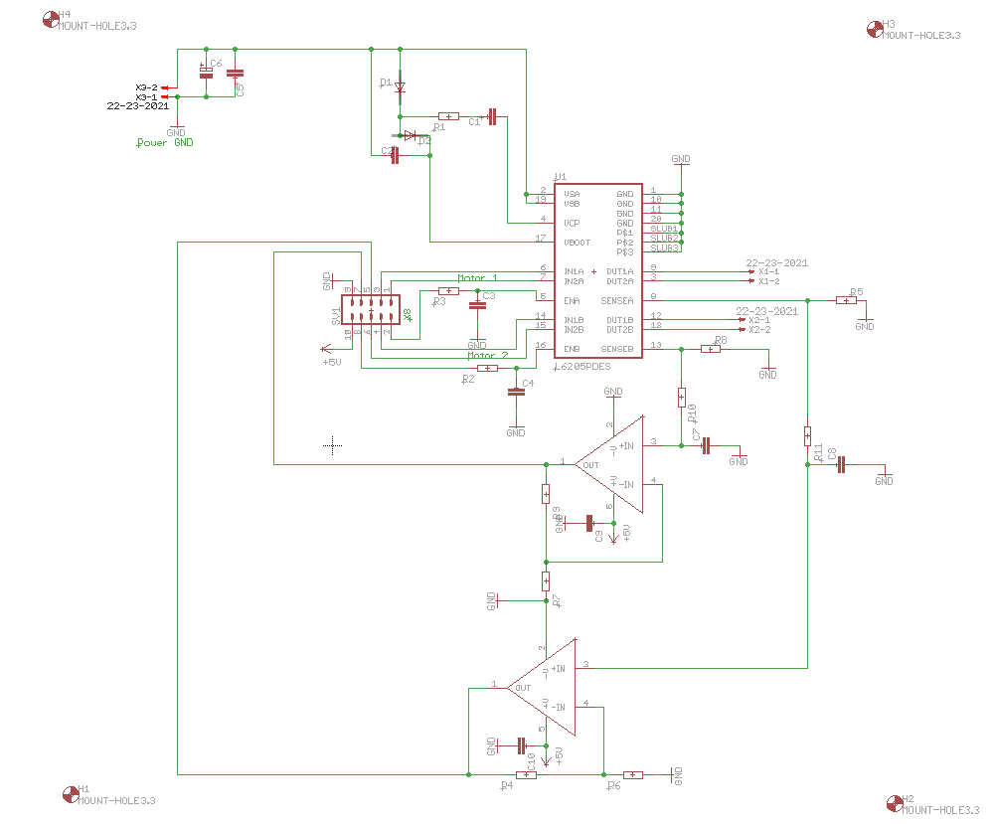Abbildung 1: Gesamte Schaltung

Stückliste:
Bauteil | Anzahl | Package
Elektrolyt – Kondensator | 1 | Panasonic E
Keramikkondensatoren | 3 | C0805K
Keramikkondensatoren | 5 | C0805
Dioden | 2 | MINI_MELF
Widerstände | 9 | MINI_MELF-0204W
Widerstände | 2 | R2512W
OPV | 2 | SOT23-5
Hartingstecker (mail) | 1 | ML10
Con – Molex Stecker | 3 | 22-23-2021
Motortreiber | 1 | SO20POWER
Tabelle 1: Stückliste

